時間:99.09.29
地點: 高雄市文化中心(至善廳)
活動: 普中第六屆音樂班畢業公演~ 由學務處策畫執行
感言: （一）每年一度普門中學音樂畢業班成果發表會，讓學生有機會可以展現三年所成，並讓師長與觀眾透過現場主持~音樂介紹進而提升音樂欣賞能力並促進人文藝術涵養。
（二）藉由正式演出場所，希望帶給學生們最專業及深刻的舞台經驗，提供學生們「精進藝術技能」的延伸與充實。
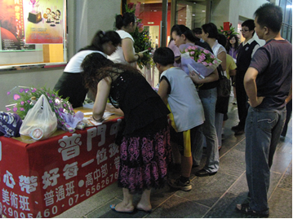
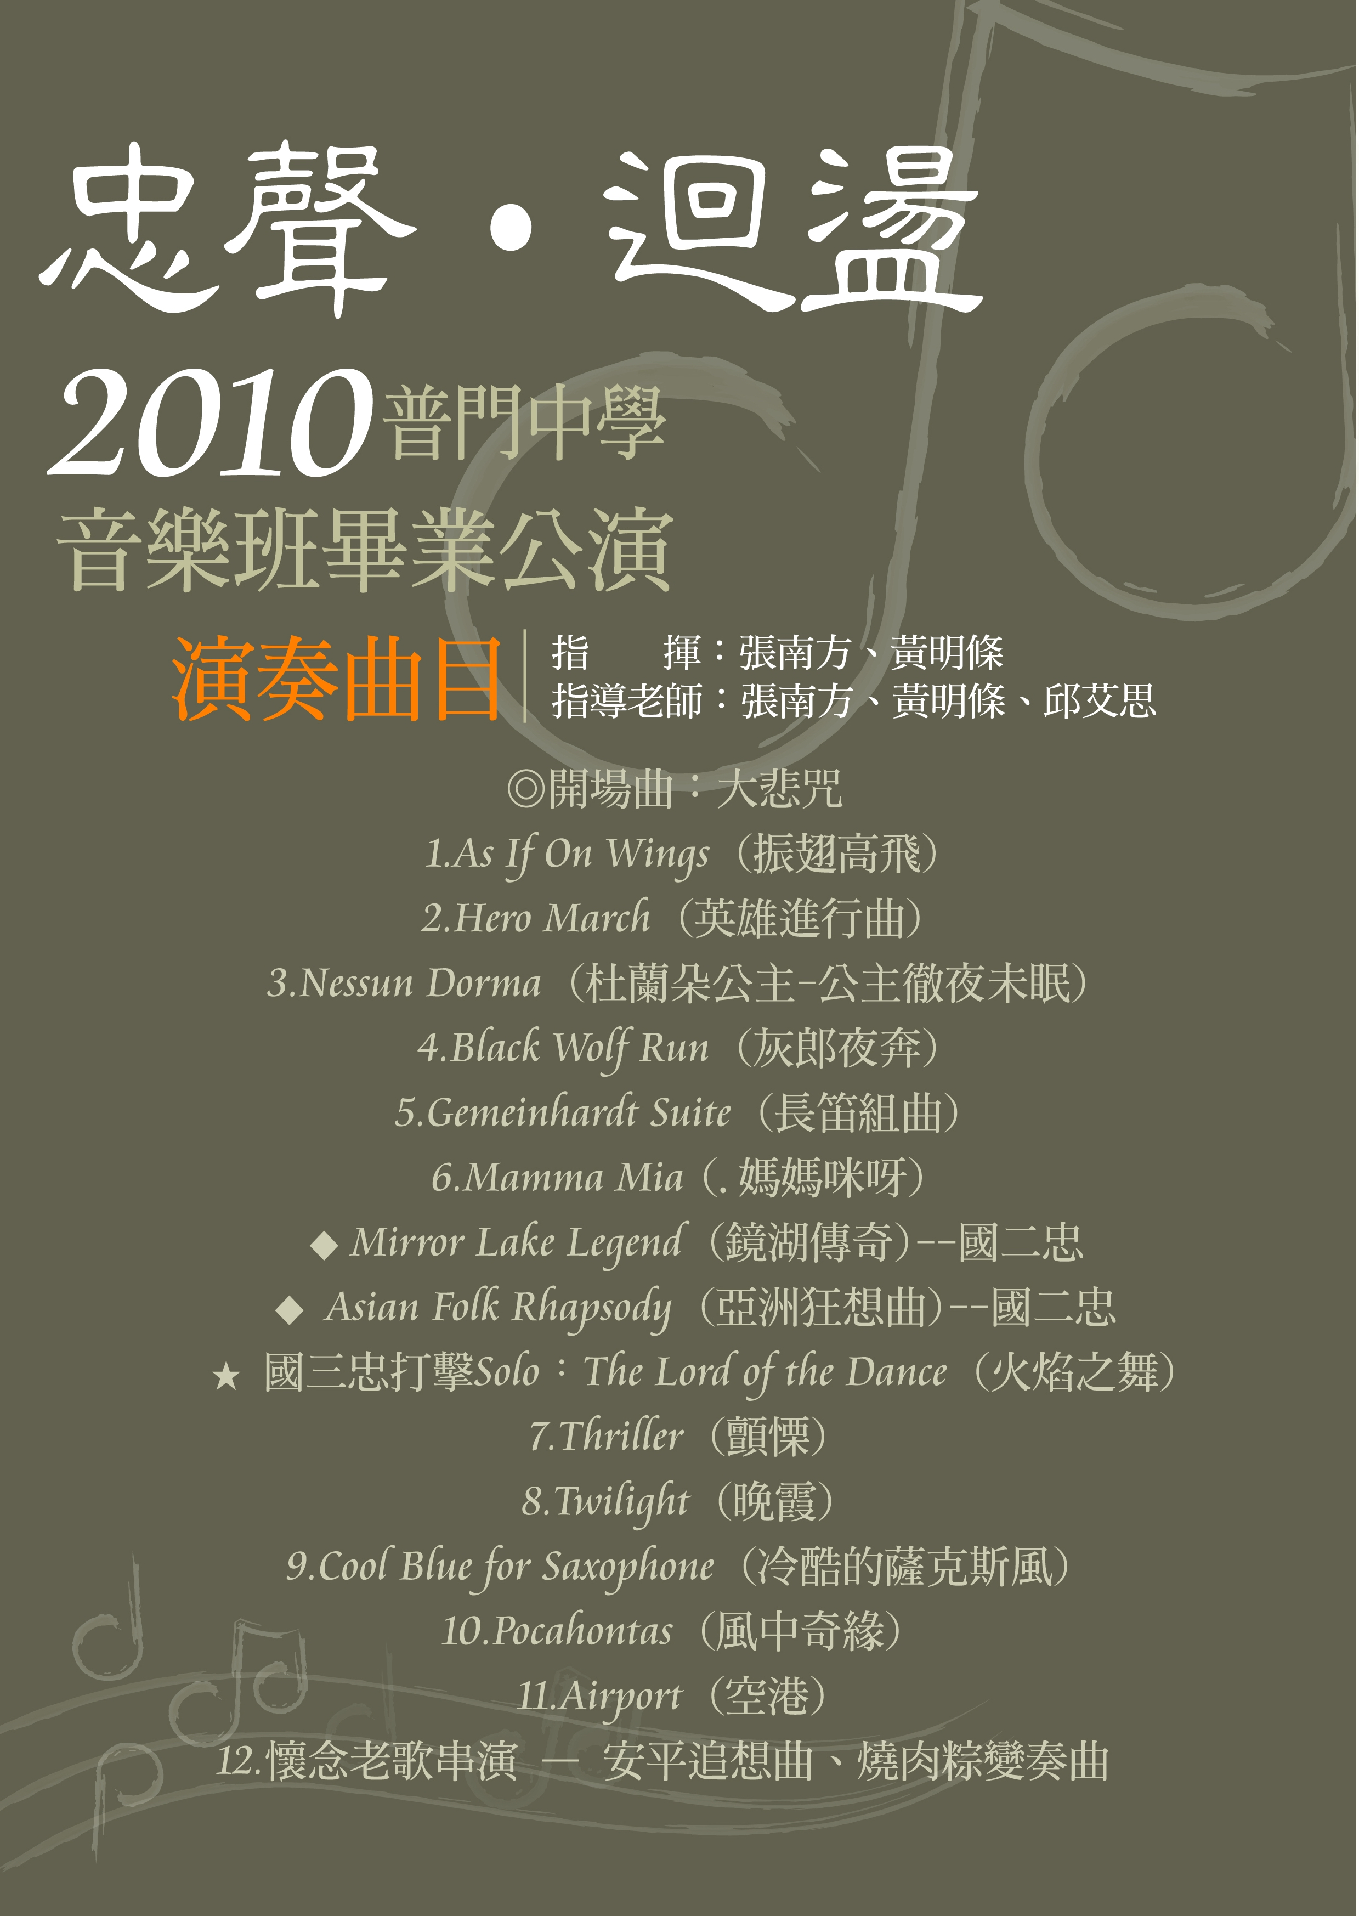
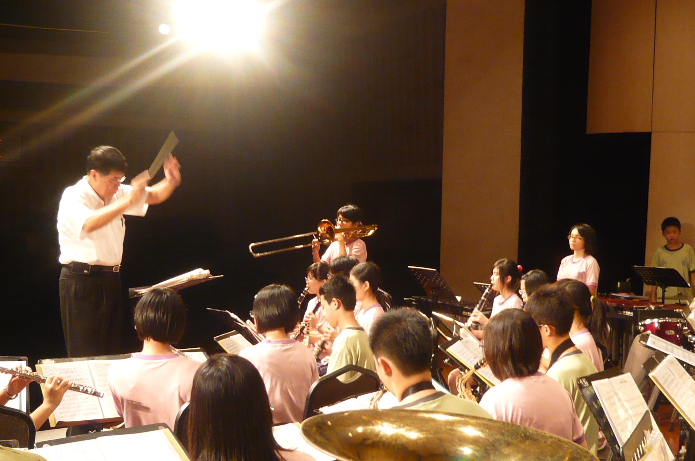
來賓簽到處
精彩的曲目

